27 января 2025 года № 1

*ИНФОРМАЦИОННЫЙ БЮЛЛЕТЕНЬ*

*Лысогорского сельского поселения*

*Является официальным периодическим печатным изданием*

*Лысогорского сельского поселения*

*c.Лысогорка*

**В О Е Н Н А Я С Л У Ж Б А П О К О Н Т Р А К Т У !**

При поступлении на военную

службу выплачивается:

- 1 млн. рублей единовременная региональная выплата гражданам, заключившим контракт на год и более в Ростовской области,

- 600 тыс. рублей единовременная выплата от Правительства Ростовской области гражданам, заключившим контракт в резервные подразделения,

- 400 тыс. рублей единовременная выплата от Министерства обороны для всех граждан, заключивших контракт на год и более.

Ежемесячное денежное довольствие

от 210 тыс. рублей в зоне СВО.

По всем интересующим вопросам обращаться в Администрацию Лысогорского сельского поселения, по адресу: с. Лысогорка, ул. Кушнарева, 3. тел. 8(863)4836345



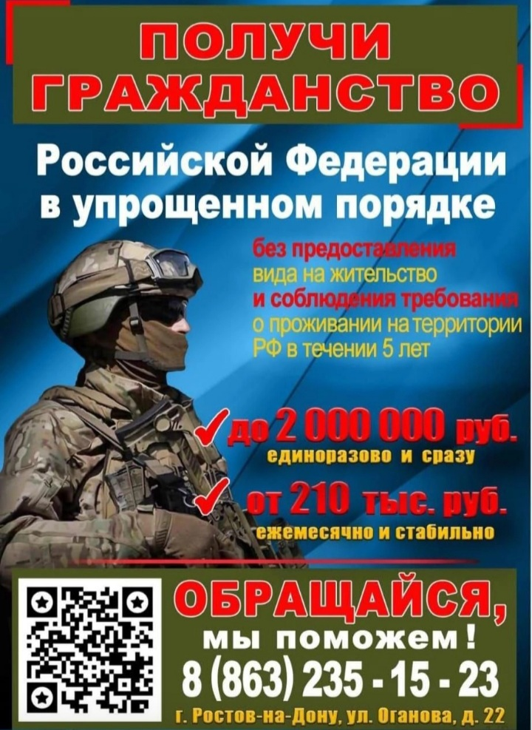

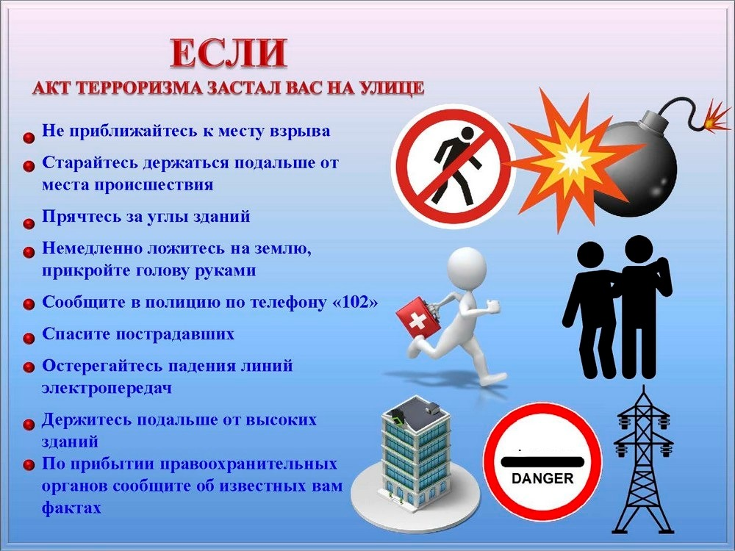

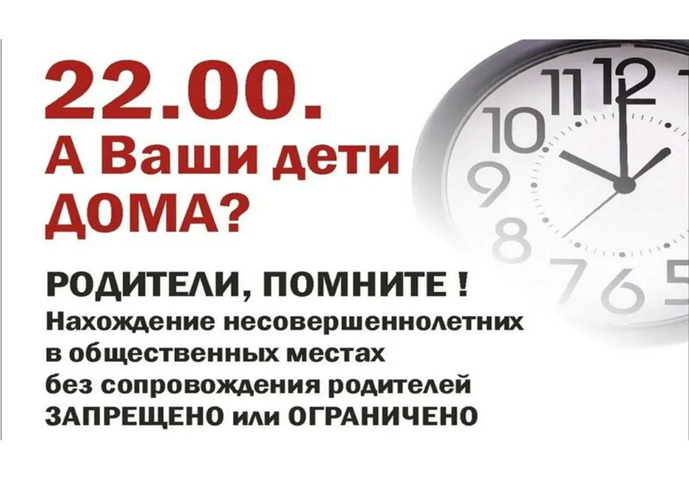

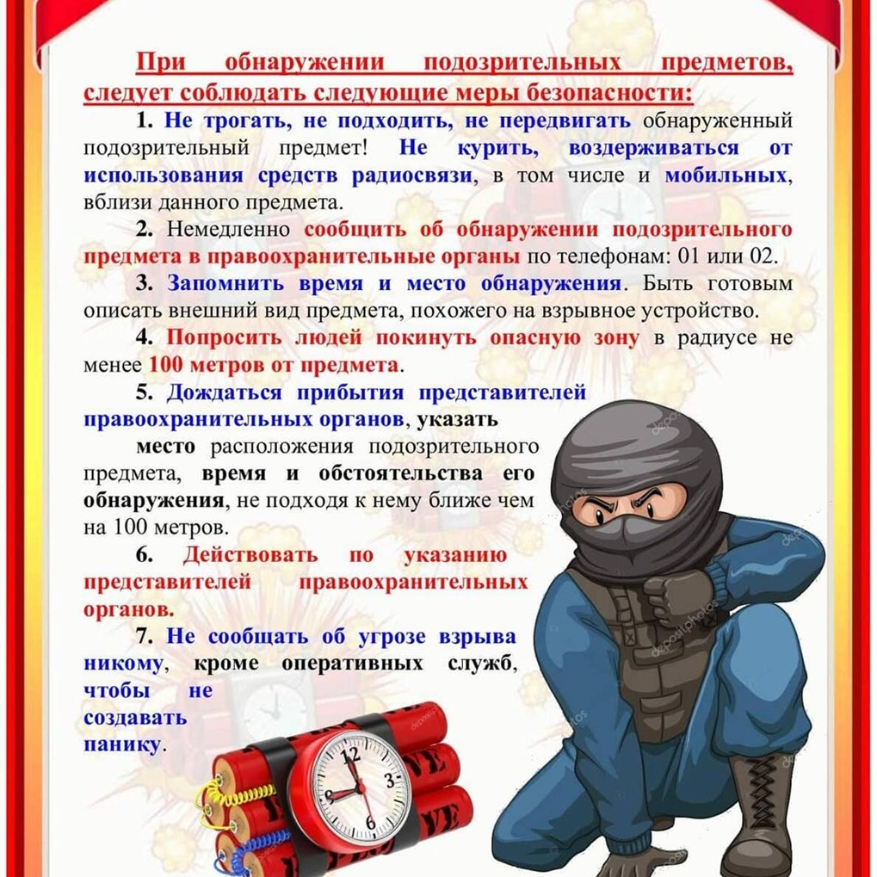

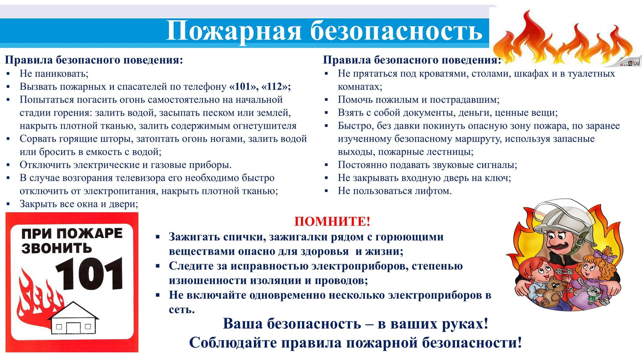

**ГРАФИК**

**Отчетов главы Администрации Лысогорского сельского поселения**

**За 2 полугодие 2024 года**

|  |  |  |  |  |
| --- | --- | --- | --- | --- |
| **№**  **п/п** | **Наименование**  **поселения** | **Дата, время, место, населенный пункт** | **Форма и дата обнародования текста отчета главы администрации поселения о проделанной работе** | **Организация сбора вопросов, замечаний  и предложений от жителей поселений** |
|
| 1 | Лысогорское сельское поселение | 05.02.2025, 15.00, здание СДК с. Лысогорка (с.Лысогорка ул. Кушнарева, 7),  с. Лысогорка | - Информационный бюллетень от 27.01.2025 № 1;  - сайт Администрации Лысогорского сельского поселения 27.01.2025;  - Объявления на территории социально значимых объектов (школа, д/сад «Буратино», Лысогорская врачебная амбулатория, ПЧ-227, ОСО №3, СДК с. Лысогорка 27.01.2025);  Радио газета «Лысогорский Вестник» (28.01.2025, 04.02.2025);  - информационные стенды с. Лысогорка 27.01.2025. | Колл-центр администрации Лысогорского сельского поселения работает с 27.01.2025 по 04.02.2025 с 08.00 до 16.00 (12.00-13.00 – перерыв). Суббота – воскресение – выходные. Контактный телефон: 8 (863)48-36-3-45. Электронная почта: lsp.adm@mail.ru  С текстом отчета главы Администрации Лысогорского сельского поселения перед жителями о своей деятельности за второе полугодие 2024 года вы можете ознакомиться на официальном сайте Администрации Лысогорского сельского поселения (http://www.lsp-adm.ru) и информационных стендах Администрации Лысогорского сельского поселения.  Ящики для сбора актуальных вопросов, замечаний и предложений от граждан поселения будут размещены в период с 27.01.2025 по 04.02.2025 года в Администрации Лысогорского сельского поселения (с. Лысогорка, ул. Кушнарева, д. 3), Лысогорском СДК (с. Лысогорка ул. Кушнарева, 7). |
| 2 | Лысогорское сельское поселение | 06.02.2025, 13.00, здание ЦДО  (с. Новоспасовка, улица Победы, дом 10а.), с.Новоспасовка | -Информационный бюллетень от 27.01.2025 № 1;  - сайт Администрации Лысогорского сельского поселения 27.01.2025;  - информационные стенды с. Новоспасовка 27.01.2025. |
| 3 | Лысогорское сельское поселение | 06.02.2025, 14.30, здание Новиковского СДК (с. Новиковка, ул. Победы, 30-а), с.Новиковка | - Информационный бюллетень от 27.01.2025 № 1;  - сайт Администрации Лысогорского сельского поселения 27.01.2025;  - Объявления на территории социально значимых объектов (школа, СДК 27.01.2025);  - информационные стенды с. Новиковка 27.01.2025. |
| 4 | Лысогорское сельское поселение | 07.02.2025, 15.00, здание МБОУ Крюковской СОШ (х.Крюково, ул. Молодежная, 28),  х. Крюково | - Информационный бюллетень от 27.01.2025 № 1;  - информационные стенды х. Крюково 29.01.2025;  - Объявления на территории МБОУ Крюковской СОШ, почты 29.01.2025. |

**Отчет главы Администрации Лысогорского сельского поселения за 2 полугодие 2024 года**

**по социальным вопросам, культуре и спорту**

По направлениям: социальные вопросы, молодежная политика, культура и спорт проведена следующая работа:

В Домах культуры поселения действуют 22 культурно-досуговое формирование (Новиковский СДК – 12; Лысогорский СДК - 10), количество их участников составляет – 189 человек.

**08 и 05 июля 2024 г.** Праздничный концерт «Семья-остров счастья», посвященный Дню семьи, любви и верности, и Году семьи в с. Лысогорка.

**09 августа 2024 г.** Праздничный концерт-чествование «У нас юбилей-65 лет!» с. Лысогорка

**22, 28, 30 ноября 2024 г**. Праздничный концерт «Материнское счастье», посвящённый Дню матери.

В течении 2-го полугодия 2024 года были проведены конкурсы, акции, субботники и мероприятия по благоустройству: «День древонасаждений», «Чистые берега», «Очистим планету от мусора».

В Домах культуры Лысогорского сельского поселения проводились мероприятия в рамках поддержки СВО (видеоролики и фотографии были размещены в социальных сетях).

К Новогодним праздникам детям- инвалидам, семьям военнослужащих и мобилизованных граждан Лысогорского сельского поселения были вручены подарки.

О проводимых мероприятиях, систематически, ведется работа по подготовке информации для опубликования в средствах массовой информации (статьи и фотографии с мероприятий размещаются на сайте администрации Лысогорского сельского поселения, в социальных сетях).

В с. Лысогорка, каждый вторник, проходят выпуски радиогазеты «Лысогорский вестник», на которых до граждан села доводится различная информация, объявления, поздравления и другая.

Созданы социальные группы в «Ватсапп» в с. Лысогорка, х. Крюково, с. Новоспасовка и с. Новиковка, для информирования населения о проводимых мероприятиях, для размещения объявлений и другой информации.

**информация по ВУР**

В Администрации Лысогорского СП по состоянию на 01.01.2025 год на воинском учете состоит **525** гражданин, из них:

- **29** граждан, подлежащих призыву на военную службу;

- **16** офицеров запаса;

- **480** граждан общего состава запаса (прапорщиков, мичманов, сержантов, старшин, солдат, матросов).

Движение ресурсов, состоящих на воинском учете в Администрации Лысогорского сельского поселения в 2024 году составило 49 человек, из них:

прибыло – 29 человек, убыло – 20 человек.

1. Проведены сверки по военнообязанным, пребывающих в запасе, работающих в организациях и КФХ, находящихся на территории Лысогорского сельского поселения, согласно графика.

2. Проведена работа, направленная на подготовку к осенней призывной комиссии: оформление и сканирование личных дел, сбор документов, требуемых для внесения в личные дела, изучение семейного положения граждан, подлежащих прохождению призывной комиссии осенью 2024 года, внесение изменений в личные дела.

3. 10.09.2024 года медицинская комиссия юношей призывного возраста в количестве семи человек в МБУ «Куйбышевской ЦРБ».

4. 08.10.2024 года осенняя призывная комиссия в военном комиссариате Матвеево - Курганского и Куйбышевского районов Ростовской области.

Результаты проведения осеннего призыва граждан на военную службу:

- двоим призывникам вынесено решение о призыве на военную службу, в соответствии с графиком, данные граждане отправлены в ряды ВС РФ;

- четырем призывникам вынесено решение о получении отсрочки от призыва на военную службу, в связи с обучением в образовательных учреждениях;

**-** одному призывнику вынесена категория годности «В» с дальнейшим зачислением запас.

5. Проведены мероприятия, направленные на подготовку к первоначальной постановке на воинский учет юношей 2008 года рождения: сбор документов, формирование личных дел, сканирование личных дел.

6. 17.12.2024 года медицинская комиссия в МБУ «Куйбышевской ЦРБ» юношей 2008 года рождения, подлежащих первоначальной постановке на воинский учет, в количестве 15 человек.

7. На постоянной основе проводится агитационная работа с гражданами для поступления на военную службу по контракту в ряды ВС РФ.

**План на 1 полугодие 2024 г.**

1. С 09.01.2025 г - 31.03.2025 г. первоначальная постановка граждан на воинский учет (юноши 2008 г.р. в количестве 15 человек).

2. С 01.04.2025 г - 15.07.2025 г весенняя призывная комиссия.

3. Диспансеризация юношей допризывного возраста, апрель-май 2025 г. (юноши 2009-2010 г.р).

4. Производить постановку граждан на воинский учет, снятие с воинского учета, выявлять граждан, проживающих, но не состоящих на воинском учете, вести разъяснительную работу с юношами допризывного и призывного возраста о воинской обязанности, проводить агитационную работу о военной службе по контракту, производить изменения в карточках первичного учета и военных билетах, вести учет организаций, предприятий, КФХ, находящихся на территории сельского поселения.

**по ЖКХ и благоустройству**

 Мероприятия по благоустройству:

- Проведено экологических субботников – 11 шт.

- Высажено деревьев – 10 шт., кустарников – 30шт., заложено цветников — 1 шт.

- Ликвидировано свалочных очагов – 12 шт.

- Вывезено 65 куб м мусора на организованные свалки, полигоны ТБО

- Проведено рейдов по:

    - выявлению свалочных очагов – 12;

    - выявлению клещей в местах массового посещения людей – 0;

    - выявлению сорной растительности возле территорий, принадлежащим физическим и юридическим лицам – 31.

- Проведены мероприятия:

    - противоклещевая обработка мест массового посещения людей;

    - гражданские субботники по наведению порядка на гражданских кладбищах;

    - очистка лесополос.

- очистка от сухой растительности заброшенных участков.

- покраска МАФов.

В рамках проекта «Инициативное бюджетирование» построены 2 игровые площадки в с. Новиковка и с. Новоспасовка.

Проведена инвентаризация кладбища с. Лысогорка.

Отремонтирован участок газопровода в с. Лысогорка по ул. Тузловская.

Произведена замена ламп уличного освещения.

Отремонтирован подвесной мост через реку Тузлов.

Произведена валка аварийно- опасных деревьев в с. Лысогорка и с. Новиковка.

**по пожарной безопасности**

    На территории Лысогорского сельского поселения за 2 полугодие  **2024 г. зарегистрировано - 2 пожара. Ущерба населению не нанесено .**

     На территории поселения места для организованного купания не определены, в связи с чем, установлены на водоемах знаки **«Купание запрещено»**.

     Проведено 17 рейдов по водным объектам поселения с целью соблюдения правил поведения людей на водных объектах.

     Рабочей группой Администрации Лысогорского сельского поселения за 2 полугодие  2024 г. было выявлено и уничтожено 5 очага дикорастущей конопли.

     В 11 домах, мест проживания многодетных семей, семей, попавших в трудную жизненную ситуацию проведены профилактические мероприятия на предмет пожаробезопасного состояния помещений. В результате данных мероприятий, в 11 домах были проверены установленные пожарные извещатели, ведется журнал проверок.

В течение всего пожароопасного периода проводилось ежедневное патрулирование территорий Лысогорского сельского поселения. Проводилось вручение памяток, как в пожароопасный период, так и с наступлением отопительного сезона.

**по земельным и имущественным отношениям**

Выдано Постановлений об уточнении и присвоении адресного номера жилому дому, квартире и земельному участку:

|  |  |  |
| --- | --- | --- |
| № п/п | Наименование нас. пункта | За 2-е полугодие 2023г/2024г  Кол-во, шт. |
| 1 | с. Лысогорка | 4/3 |
| 2 | х. Крюково | 0/0 |
| 3 | с. Новиковка | 0/0 |
| 4 | с. Новоспасовка | 0/0 |
| **ИТОГО:** | | **4/3** |

Выдано выписок из похозяйственной книги о наличии у граждан права на земельный участок:

|  |  |  |
| --- | --- | --- |
| № п/п | Наименование нас. пункта | За 2-е полугодие  2023г/2024г  Кол-во, шт. |
| 1 | с. Лысогорка | 19/21 |
| 2 | х. Крюково | 10/8 |
| 3 | с. Новиковка | 0/6 |
| 4 | с. Новоспасовка | 0/0 |
| 5. | х. Решетовка | 0/0 |
| 6. | х. Русско-Сидоровка | 0/0 |
| ИТОГО: | | **29/35** |

Поступило 58 извещений о намерении продать земельный участок из земель сельскохозяйственного назначения с указанием цены, площади, местоположения земельного участка и срока, до истечения которого должен быть осуществлен взаимный расчет. Муниципальное образование «Лысогорское сельское поселение» отказалось от покупки данных земельных участков, уведомив об этом продавцов в письменной форме.

Выполнение запросов посредством доступа к ФГИС ЕГРН в количестве 86 шт;

Заключено 2 договора безвозмездного пользования имуществом, находящимся в собственности муниципального образования «Лысогорское сельское поселение» без проведения торгов.

Во исполнение Федерального закона от 30.12.2020 № 518-ФЗ «О внесении изменений в отдельные законодательные акты Российской Федерации» Администрацией Лысогорского сельского поселения проводится работа по выявлению правообладателей ранее учтенных объектов недвижимости, в целях побуждения их к учетно-регистрационным действиям (зарегистрировано в собственность 71 объект, снято с кадастрового учета 110 объектов).

**по делопроизводству, правовой и кадровой работе**

Организация работы с населением в муниципальных органах власти осуществляется путем использования в своей работе регламента Администрации муниципального образования.

Основное внимание уделялось работе с населением.

В своей работе администрация стремилась к тому, чтобы ни одно обращение не осталось без внимания. Рассмотрены все заявления, все решены положительно.

В основном, обращения граждан связанны с вопросами: переоформления недвижимого имущества (выписка из похозяйственной книги о наличии земельного участка, выписка из похозяйственной книги о наличии жилого дома, квартиры и постановления об изменении адресного номера); разрешение земельных вопросов и споров; вопросы благоустройства и выдача разрешения на хранение строительных материалов на улицах поселения; постановка на квартирный учет, разрешения на земельные работы, спорные вопросы по содержанию домашних животных; обследование жилищно-бытовых условий и др.

В администрацию поселения граждане регулярно обращаются в письменном (заявления граждан) и устном виде. Личный прием граждан Глава Администрации поселения и специалисты администрации ведут в здании администрации, расположенном в с. Лысогорка. Граждане могут направить свои обращения на почтовый или электронный адрес Лысогорского сельского поселения (sp19205@donpac.ru или lsp-adm@mail.ru).

|  |  |
| --- | --- |
| **Выдано:** | **За 2 полугодие** |
| **2023 / 2024** |
| справок | 166 / **308** |

|  |  |
| --- | --- |
| **Издано:** | **2 полугодие** |
| **2023 / 2024** |
| Постановлений | 92 / **57** |
| Распоряжений | 13 / **9** |
| Решения Собрания Депутатов | 16 / **20** |

Нормативно-правовые акты ежемесячно направлялись в прокуратуру Куйбышевского района в порядке надзора.

|  |  |
| --- | --- |
| **Осуществлялись** | **2 полугодие** |
| 2023 / **2024** |
| нотариальные действия | 36 / **16** |

Выполняемые нотариальные действия: оформление доверенностей на получение права собственности на недвижимость (земля, домовладение), переоформление принадлежащего имущества, доверенности на управление автотранспортом, доверенности на сопровождение несовершеннолетних детей, доверенности на получение пенсий в АО «Почта России», получение денег и компенсаций со счетов сберкассы, сдача земельных участков в аренду и получение арендной платы.

Доверенности на продажу земельных участков, оформление завещаний с 01.09.2019 года Главой администрации Лысогорского сельского поселения больше не оформляются. За данной услугой обращаться необходимо к нотариусу. Доверенность на получение пенсий оформляется бесплатно, остальные доверенности платные, согласно утвержденной государственной пошлины. Все доверенности регистрируются в 5-ти дневный срок на портале подачи сведений от ОМСУ Федеральной нотариальной палаты.

Должностными лицами ЛСП за 2 полугодие 2024 составлено 9 протоколов об административных правонарушениях:

2 протокола по выжиганию сухой растительности, 3 по факту нарушения правил содержания домашних животных и птицы, 4 по нарушению правил благоустройства.

Информация о деятельности Администрации Лысогорского сельского поселения размещается в сети Интернет на официальном сайте муниципального образования «Лысогорское сельское поселение». Все желающие могут ознакомиться с информацией о поселении, документацией, новостями, статьями о мероприятиях, состоявшихся на территории поселения по электронному адресу сайта - lsp-adm.ru.

**по закупкам**

Администрацией Лысогорского поселения предусмотрено средств на осуществление закупок в 2024 году в размере 6400.2 тыс. руб.

За второе полугодие было заключено 35 контрактов на сумму 793 тыс. рублей;

На региональном сайте малых закупок размещено 2 закупки на сумму 201,6 тыс. руб.

На основании п.4 с.93 с учетом Перечня к Положению об организации осуществления закупок товаров, работ, услуг у единственного поставщика (подрядчика, исполнителя) для обеспечения государственных нужд Ростовской области Постановления Правительства Ростовской области от 30.05.2018 № 355 было заключено 33 контракта на сумму 582,4 тыс. руб.

**об исполнении доходной части бюджета лысогорского сельского поселения**

**за 2024 год.**

За 2024 год в бюджет поселения поступило налоговых и неналоговых доходов **7595,3** тыс. рублей план за год выполнен на **107,0 %,** по сравнению с 2023 годом доходы увеличились на **1282,0** тыс. рублей.

Налоговых доходов за отчетный период поступило **7093,5** тыс. рублей; неналоговых доходов  **501,8** тыс. рублей, выполнение составило соответственно 105,9% и 125,5%.

**Анализ поступления доходов в разрезе отдельных источников представлен следующим образом:**

По ***налогу на доходы физических лиц*** в бюджет поселения поступило **845,3** тыс. рублей, (**68,0**% к годовому плану)**.** К факту прошлого года фактическое поступление увеличилось на **123,9** тыс. рублей.

***План по налогам на совокупный доход, в частности:***

По **единому с/х налогу** в бюджет поступило **2099,4** тыс. рублей, план года выполнен на **193,0%.**

По **имущественным налогам** **всего** поступило **4148,9** тыс. рублей, выполнение плана составило **94,9 %.**  в сравнении с прошлым годом поступление увеличилось на **283,1** тыс. рублей.

По **налогу на имущество физических лиц** в бюджет поселения поступило **278,9** тыс. рублей, план года выполнен на **103,1%.**  К факту прошлого года фактическое поступление увеличилось на **58,5** тыс. рублей.

По **земельному налогу** в бюджет поселения поступило **3870,0** тыс. рублей, план года выполнен на **94,4%.** К уровню прошлого года поступление увеличилось на **224,6** тыс. рублей.

**Государственная пошлина -**  в бюджет поселения поступило **8,1** тыс. рублей, к уровню прошлого года уменьшилось на **0,7** тыс. руб.

*Доходы от сдачи в аренду имущества,* *находящегося в оперативном управлении органов местного самоуправления* в бюджет составили **323,7** тыс. руб., план выполнен на **125,5 %.**  Фактическое поступление за аналогичный период прошлого года увеличилось на **19,9** тыс. рублей.

**Доходы от компенсации затрат** бюджетов сельских поселений составили- **166,9**  тыс. рублей.

**Недоимка по основным налогам составила:**

* **на 01.01.2025г. – 1082,5 тыс. рублей, в т.ч.**

**по земельному налогу** — **497,7** тыс. рублей,

**по налогу на имущество физических лиц —** **109,3** тыс. рублей,

**по налогу на доходы физических лиц —** **475,5** тыс. рублей.

Сумма не возможная к взысканию в бюджет по налогам составляет: 855,9 тыс. рублей:

**из них** 744,5 тыс. рублей не проживающие на территории поселения,

52,2 тыс. рублей умершие.

Зарегистрированные, но не проживающие на территории поселения на одни адрес в кол-ве до 25 человек – 59,2 тыс. рублей.

В 2024 году проведено 5 Координационных Совета. В результате проведенной работы с недоимщиками, были приглашены на Координационный Совет:

1. физические лица - 41человек**,** задолженность которых погашена на 286,6 тыс. рублей.

Администрацией Лысогорского сельского поселения было выписано и роздано 831квитанция на уплату задолженности по налогам.

**Отчет об исполнении бюджета Лысогорского сельского поселения Куйбышевского района за 2024 год**

Исполнение бюджета Лысогорского сельского поселения Куйбышевского района (далее бюджета поселения) за 2024 год составило по доходам в сумме 23567,8 тыс. рублей, или 103,0 процента к плану года и по расходам в сумме 22913,8 тыс. рублей или 96,0 процентов к плану года.

Показатели бюджета поселения за 2024 год прилагаются.

Бюджет поселения исполнен с дефицитом в сумме 654,0 тыс. рублей.

Налоговые и неналоговые доходы бюджета поселения исполнены в сумме 7595,7 тыс. рублей, или 107,0 процентов к годовым плановым назначениям. Наибольший удельный вес (55,0 процентов) в структуре исполнения собственных доходов занимает налог на имущество – 4149,2 тыс. рублей (95,0 % к плану года). На втором месте (28,0 процентов)– единый сельскохозяйственный налог 2099,4 тыс. рублей (193,0 % к плану года). На третьем месте (12,0 процентов)- налог на доходы физических лиц 845,3 тыс. рублей (68,0 % к плану года).

Безвозмездные поступления от других бюджетов бюджетной системы Российской Федерации поступили в сумме 15972,1 тыс. рублей, или 99,99 процента к плану года. Наибольший удельный вес (73,7) в структуре исполнения безвозмездных поступлений занимает дотация на выравнивание бюджетной обеспеченности бюджету поселения – 11757,8 тыс. рублей;

Бюджетная политика в сфере расходов бюджета поселения была направлена на решение социальных и экономических задач поселения. Основными направлениями расходов бюджета поселения являются обеспечение населения бюджетными услугами отраслей социальной сферы. Расходы на культуру, социальную политику, спорт составили в сумме 7936,4 тыс. рублей или 34,7 % от общей суммы расходов.

Обеспечение деятельности учреждения культуры –7637,5 тыс. рублей;

Жилищно-коммунальное хозяйство – 5042,5 тыс. рублей (22,0 процентов от общей суммы расходов).

Расходы бюджета поселения представлены программно-целевым методом расходования бюджетных средств, на основе утвержденных Администрацией поселения 11 муниципальных программ. На их реализацию направлено 21850,3 тыс. рублей, что составляет 97,8 процентов к годовым плановым назначениям или 95,4 процента от всех расходов бюджета поселения.

В бюджете поселения по состоянию на 01 января 2025 года отсутствует просроченная кредиторская задолженность.

**Информация об исполнении бюджета Лысогорского сельского поселения Куйбышевского района за 2024 год**

(тыс. рублей)

|  |  |  |
| --- | --- | --- |
| Наименование показателей | Утвержденные (уточненные) бюджетные назначения на 2024 год | Исполнение за 2024 год |
| **Доходы** |  |  |
| Налоговые и неналоговые доходы | 7101,2 | 7595,7 |
| Налоги на прибыль, доходы | 1242,6 | 845,3 |
| Налог на доходы физических лиц | 1242,6 | 845,3 |
| Налоги на совокупный доход | 1087,7 | 2099,4 |
| Единый сельскохозяйственный налог | 1087,7 | 2099,4 |
| Налоги на имущество | 4370,9 | 4149,2 |
| Налог на имущество физических лиц | 270,6 | 280,1 |
| Земельный налог | 4100,3 | 3870,1 |
| Земельный налог с организаций | 421,4 | 200,8 |
| Земельный налог с физических лиц | 3678,9 | 3669,3 |
| Государственная пошлина | 10,1 | 8,1 |
| Доходы от использования имущества, находящегося в государственной и муниципальной собственности | 258,0 | 323,7 |
| Доходы, получаемые в виде арендной либо иной платы за передачу в возмездное пользование государственного и муниципального имущества (за исключением имущества бюджетных и автономных учреждений, а также имущества государственных и муниципальных унитарных предприятий, в том числе казенных) | 258,0 | 323,7 |
| Доходы от сдачи в аренду имущества, находящегося в оперативном управлении органов управления сельских поселений и созданных ими учреждений (за исключением имущества муниципальных бюджетных и автономных учреждений) | 131,6 | 202,7 |
| Доходы от сдачи в аренду имущества, составляющего казну сельских поселений (за исключением земельных участков) | 126,4 | 121,0 |
| Доходы от оказания платных услуг (работ) и компенсации затрат государства | 0 | 0 |
| Доходы от компенсации затрат государства | 130,0 | 166,9 |
| Штрафы, санкции, возмещение ущерба | 1,9 | 3,1 |
| Денежные взыскания (штрафы), установленные законами субъектов Российской Федерации за несоблюдение муниципальных правовых актов | 0 | 0 |
| **ПРОЧИЕ НЕНАЛОГОВЫЕ ДОХОДЫ** | 0 | 0 |
| Инициативные платежи, зачисляемые в бюджеты сельских поселений | 0 | 0 |
| БЕЗВОЗМЕЗДНЫЕ ПОСТУПЛЕНИЯ | 15972,2 | 15971,1 |
| Дотации бюджетам бюджетной системы Российской Федерации | 11757,8 | 11757,8 |
| Дотации на поддержку мер по обеспечению сбалансированности бюджета | 690,9 | 690,9 |
| Субвенции бюджетам бюджетной системы Российской Федерации | 361,8 | 361,8 |
| Субвенции местным бюджетам на выполнение передаваемых полномочий субъектов Российской Федерации | 0,2 | 0,2 |
| Субвенции бюджетам на осуществление первичного воинского учета на территориях, где отсутствуют военные комиссариаты | 361,6 | 361,6 |
| Прочие межбюджетные трансферты | 3161,7 | 3161,6 |
| Итого доходов | 23073,4 | 23567,8 |
| **Расходы** |  |  |
| ОБЩЕГОСУДАРСТВЕННЫЕ ВОПРОСЫ | | 10287,4 | 9527,9 |
| Функционирование законодательных (представительных) органов государственной власти и представительных органов местного самоуправления | | 190,0 | 189,9 |
| Функционирование Правительства Российской Федерации, высших исполнительных органов государственной власти субъектов Российской Федерации, местных администраций | | 9165,6 | 8935,5 |
| Резервные фонды | | 209,1 | 0,0 |
| Другие общегосударственные вопросы | | 722,7 | 402,4 |
| НАЦИОНАЛЬНАЯ ОБОРОНА | | 361,6 | 361,6 |
| Мобилизационная и вневойсковая подготовка | | 361,6 | 361,6 |
| НАЦИОНАЛЬНАЯ БЕЗОПАСНОСТЬ И ПРАВООХРАНИТЕЛЬНАЯ ДЕЯТЕЛЬНОСТЬ | | 4,0 | 4,0 |
| Защита населения и территории от последствий чрезвычайных ситуаций природного и техногенного характера, гражданская оборона | | 4,0 | 4,0 |
| НАЦИОНАЛЬНАЯ ЭКОНОМИКА | | 0,0 | 0,0 |
| Другие вопросы в области национальной экономики | | 0,0 | 0,0 |
| ЖИЛИЩНО-КОММУНАЛЬНОЕ ХОЗЯЙСТВО | | 5308,0 | 5042,5 |
| Коммунальное хозяйство | | 445,0 | 445,0 |
| Благоустройство | | 4863,0 | 4597,5 |
| ОХРАНА ОКРУЖАЮЩЕЙ СРЕДЫ | | 35,0 | 35,0 |
| Сбор, удаление отходов и очистка сточных вод | | 35,0 | 35,0 |
| ОБРАЗОВАНИЕ | | 6,5 | 6,5 |
| Профессиональная подготовка, переподготовка и повышение квалификации | | 6,5 | 6,5 |
| КУЛЬТУРА И КИНЕМАТОГРАФИЯ | | 7637,6 | 7637,5 |
| Культура | | 7637,6 | 7637,5 |
| СОЦИАЛЬНАЯ ПОЛИТИКА | | 293,0 | 292,9 |
| Пенсионное обеспечение | | 293,0 | 292,9 |
| ФИЗИЧЕСКАЯ КУЛЬТУРА И СПОРТ | | 6,0 | 6,0 |
| Другие вопросы в области физической культуры и спорта | | 6,0 | 6,0 |
| Итого расходов | | 23939,1 | 22913,8 |
| ДЕФИЦИТ (-), ПРОФИЦИТ (+) | | -865,7 | 654,0 |

***Учредитель:***

*Администрация Лысогорского сельского поселения.*

***Издается***

*по мере накопления предназначенных к официальному опубликованию муниципальных правовых актов, официальных сообщений и материалов органов местного самоуправления муниципального образования «Лысогорское сельское поселение, но не реже 1 раза в квартал.*

***Распространяется***

*БЕСПЛАТНО.*

***Тираж*** *20 экз.*

***Главный редактор*** *средства массовой информации*

*– периодическое печатное издание – «Информационный бюллетень Лысогорского сельского поселения» - Глава Администрации Лысогорского сельского поселения*

*БОШКОВА Наталья Витальевна.*

***Адрес редакции и издателя:***

*346959, Ростовская область, Куйбышевский район,*

*с.Лысогорка, ул. Кооперативная, д. 8.*

*Тел.:8(863)48-36-3-45*

*Факс: 8(863)48-36-3-94*

*E-mail:* [*lsp-adm@mail.ru*](mailto:lsp-adm@mail.ru)*,* [*sp19205@donpac.ru*](mailto:sp19205@donpac.ru)